房地产估价报告
Real Estate Estimate Report

估价项目名称：位于张家口市桥东区建国路84号4号楼1层11、2层11一套商业用途房地产估价项目
估价委托人：河北省石家庄市长安区人民法院
房地产估价机构：河北德信行房地产资产评估有限公司
注册房地产估价师：杨 静(注册号：1320120006)
庄明霞(注册号：1320170051)
估价报告出具日期：2020年08月19日
估价报告编号：德信行【2020】估字第202008082号

致估价委托人函
河北省石家庄市长安区人民法院：
受贵院的委托，我公司对韩凤霞所有的坐落于张家口市桥东区建国路84号4号楼1层11、2层11，总建筑面积352.27平方米的一套商业用途房地产（房产所有权和所占用或分摊的土地使用权）进行了实地查堪和有关资料的收集工作。
我公司估价人员对估价对象进行了详实的实地查看和有关资料的收集工作，按照国家制定的各项法规文件及规定的技术标准和评估程序，结合该估价对象的建造年代、建筑结构、配套设施、功能、用途等因素和估价委托人提供的有关资料等，遵循独立、客观、公开、公平、公正、合法、谨慎的原则，按照必要的估价程序，通过进行科学的测算和对影响房地产价值因素的综合客观分析，综合确认估价结果如下：
1、估价目的：为估价委托人了解涉案房地产客观市场价值提供参考。
2、价值时点：2020年08月03日（完成实地查勘之日）。
3、估价方法：比较法，收益法。
4、价值类型：公开市场价值
5、估价结果：房地产评估总价601.61万元，人民币大写陆佰零壹万陆仟壹佰元整，详细结果如下表：
所在  层数 | 用途 | 建筑面积(m²) | 评估单价  （元/m²） | 房地产市场价值  （万元） | 备 注
1-2 | 商业 | 352.27 | 17078 | 601.61 | 两层建筑面积分别为175.82平方米和176.45平方米
合计 |  | 352.27 |  | 601.61
（币种：人民币；估价结果单价取整至佰元、总价取整至佰元。）
6、特别提示：本报告交付估价委托人估价报告原件一式拾份，报告复印件无效。本估价报告结论自估价报告出具之日起一年内有效，本公司对逾期报告书不承担责任。
特此
函告

河北德信行房地产资产评估有限公司

法定代表人：

2020年08月19日
目 录
致估价委托人函 1
一、估价师声明 3
二、估价假设和限制条件 4
三、估价结果报告 7
（一）估价委托人 7
（二）房地产估价机构 7
（三）估价目的 7
（四）估价对象 7
（五）价值时点 8
（六）价值类型 8
（七）估价原则 8
（八）估价依据 9
（九）估价方法 9
（十）估价结果 11
（十一）注册房地产估价师 11
（十二）实地查勘期 11
（十三）估价作业期 11
四、附 件 12
(一)、估价对象实地查勘情况和相关照片； 12
(二)、估价对象所处位置示意图； 12
(三)、《河北省石家庄市长安区人民法院司法鉴定委托书》（（2020）冀0102委评45号）复印件； 12
(四)、《房屋所有权证》（房屋所有权证号为张房权证字第00143008号）复印件； 12
(五)、没有人对本估价报告提供重要专业帮助； 12
(六)、估价人员资格证书复印件； 12
(七)、估价机构资质证书复印件。 12
(八）、估价机构营业执照复印件。 12

一、估价师声明
我们郑重声明：
1、我们在本估价报告中陈述的事实是真实的和准确的，没有虚假记载、误导性陈述和重大遗漏。
2、本估价报告中的分析、意见和结论是我们自己独立、客观、公正的专业分析、意见和结论，但受到本估价报告中已说明的假设和限制条件的限制。
3、我们与本估价报告中的估价对象没有现实或潜在的利益，与估价委托人及估价利害关系人没有利害关系，也对估价对象、估价委托人及估价利害关系人没有偏见。
4、我们依照中华人民共和国国家标准《房地产估价规范》(GB/T50291-2015)和《房地产估价基本术语标准》(GB/T50899－2013) 的规定进行分析，形成意见和结论，撰写本估价报告。
5、我公司于2020年08月03日派注册房地产估价师杨静、庄明霞对估价对象进行了实地查勘及相关资料的搜集工作。但实地查勘仅限于估价对象的外观与目前维护管理状况，尤其因提供资料有限，估价师不承担对评估标的物建筑结构质量、建筑面积数量准确性和相应权益进行调查的责任，也不承担对其他被遮盖、未暴露及难于接触到的部分进行检视的责任。
6、我们承诺在按公司所提供的基础资料条件下，对本报告中选用的估价方法及其应用在其有效期内的合理性负责。
7、当事人如对本报告有异议，请收到本报告之日起五日内，以书面形式向石家庄市长安区人民法院提出。

姓名 | 注 册 号 | 签 名 | 签名日期
杨 静 | 1320120006 |  | 年 月 日
庄明霞 | 1320170051 |  | 年 月 日

二、估价假设和限制条件
（一）、估价报告结论成立的假设前提：
1.一般假设
1.1 本次估价房地产建筑面积以估价委托人提供的房屋所有权证号为张房权证字第00143008号《房屋所有权证》复印件为依据；估价人员未向登记机关进行查证，估价时假定估价委托人提供的资料真实有效，且不存在产权纠纷，无司法行政机关禁止转让、抵押的情形。
1.2 本次估价未对估价对象做建筑物基础和结构上的测量和实验，本次评估假设其无基础、结构等方面的重大质量问题，可在剩余经济耐用年限内持续使用。
2.未定事项假设
2.1估价委托人仅提供了估价对象的《房屋所有权证》复印件，用途为商业，未提供《国有土地使用证》，本次估价假设其建筑物占用范围内的土地用途为商业用地，使用权类型为国有出让用地。
3、背离事实假设
本次估价的估价对象不存在背离事实事项，故本报告无背离事实假设。
4、不相一致假设
本次估价的估价对象不存在不相一致事项，故本报告无不相一致假设。
5、依据不足假设
本次估价的估价对象不存在依据不足事项，故本报告无依据不足假设。
6、假设房地产市场在报告有效期内没有较大波动，在报告使用有效期内如有较大波动，提醒报告使用者慎重使用本估价结果。
7、本报告估价结果是估价对象在2020年08月03日的公开市场价值基础上形成的，所谓公开市场价值是指估价对象在诸多假设条件下最可能形成的交易价格，这些假设条件主要有：
①估价对象产权明晰、可在公开市场上自由转让。
②市场供应关系、市场结构保持稳定、未发生重大变化或实质性改变。
③交易双方无任何利害关系，其交易行为是理性的，同时双方都具有完全市场信息，对交易对象具有必要的专业知识。
④洽谈交易期间房地产价值将保持稳定。
⑤不考虑特殊买家的附加出价。
8、根据相关法律及规范，本次估价以估价对象现状为最高最佳使用，未考虑估价对象改造或改变使用用途为产权人带来的额外收益。
9、估价结果未考虑房地产转让环节过户费用、税费非正常负担对房地产客观市场价值的影响；交易方式为正常交易方式，未考虑强制处分、快速变现等对房地产客观市场价值的影响。
（二）、估价报告使用的限制：
1、本估价报告只能用于本估价报告载明的估价目的和用途。估价报告使用者应按有关法律、法规要求，正确、恰当地使用本评估报告，任何不正确或不恰当地使用报告所造成的不便或损失，将由报告使用者自行承担责任。
2、估价结论为满足全部假设与限制条件下的房地产价值。
3、本次估价未考虑政治、军事突变，国家宏观经济、政策发生重大调整，以及不可预见的重大自然灾害等不可抗力的因素对估价结果的影响。
4、本估价报告包含《估价结果报告》和《估价技术报告》，《估价结果报告》交付估价委托人使用，《估价技术报告》由估价机构存档，仅供有关部门审查使用，估价报告书附件为报告的有机组成部分。
5、本估价报告结论自估价报告出具之日起一年内有效，本公司对逾期报告书不承担责任。价值时点之后、有效期之内或超过有效期,估价对象或国家经济形势、城市规划、房地产税费政策等发生重大变化，对估价结果产生明显影响时，报告使用人应及时聘请房地产评估机构对估价结果作相应调整或重新估价。
6、价值时点后由于政策、经济、自然或其他不确定因素的变动对估价结论造成较大影响时，报告使用人应慎重使用该本报告及相关数字。
7、本报告中的估价结果均盖有“河北德信行房地产资产评估有限公司”印章，所有印签、印章必须完整、清晰方为有效。在使用过程中若发现盖章不完整或不清晰的报告请及时与我们联系，以确认报告书的真实性。
8、未经我公司同意并签章，本报告书的复印件一律无效；未经估价机构书面同意，本估价报告的全部或部分及任何参考资料均不允许在任何公开发表的文件、通告或声明中引用，亦不得以其他任何方式公开发表。
9、本报告的解释权属于河北德信行房地产资产评估有限公司。

三、估价结果报告

（一）估价委托人
估价委托人：河北省石家庄市长安区人民法院
地 址 ：建华北大街138号
联 系电 话：85051562

（二）房地产估价机构
名 称：河北德信行房地产资产评估有限公司
法定代表人：程永坤
注册地址：石家庄市长安区建华北大街28号中恒大厦商业办公楼1单元2401室
备案等级：壹级
备案证书编号：冀建房估（石）40号
联系人：杨静
联系电话：0311-87888655

（三）估价目的
河北省石家庄市长安区人民法院在审理河北省新合作融资担保有限公司与被申请执行人张家口崇礼区上北沟变粒岩矿有限公司、张家口市福荣劝业商贸有限公司、王秀荣、宋春福、王进科、韩凤霞、宋莎莎民间借贷纠纷一案时，需了解涉案房地产市场价值，特委托河北德信行房地产资产评估有限公司对涉及的房地产进行评估，为估价委托人了解涉案房地产客观市场价值提供参考。

（四）估价对象
1、估价对象范围
据估价委托人委托，本次估价对象范围为房屋所有权证号为张房权证字第00143008号《房屋所有权证》复印件中载明的韩凤霞所有的坐落于张家口市桥东区建国路84号4号楼1层11、2层11的商业用途房地产，总建筑面积为352.27平方米。此次评估包含房产所有权和其所占用或分摊的土地使用权价值。
2、估价对象位置
估价对象是指位于张家口市桥东区建国路84号4号楼1层11、2层11的商业用途房地产，西临建国路，东临阳光锦园小区。
3、估价对象权益状况描述
根据估价委托人提供的《房屋所有权证》复印件记载，房屋所有权证号为张房权证字第00143008号，所有权人为韩凤霞，房地坐落为张家口市桥东区建国路84号4号楼1层11、2层11，登记时间为2014年12月12日，用途为商业，总层数07层，建筑面积分别为175.82平方米和176.45平方米，附记无其他记载事项。
4、估价对象实物状况
土地状况：估价对象所属宗地占地面积适中，土地形状较规则，地势平坦，场地平整，地质条件较好。区域内基础设施完善，达到“七通一平“水平。
建筑物状况：根据现场查堪，估价对象产权证书载明位置与实际位置一致。估价对象位于1-2层，混合结构，用途为商业。建筑品质较好，内部格局较合理。目前出租给承租人做餐馆经营使用。估价对象外墙面贴砖装饰，室内平面布局合理，地砖地面，墙面贴壁纸，顶棚吊顶。室内上水、下水、电、暖，消防、安防设施齐全，整体运行维护状况良好。

（五）价值时点
依据《房地产估价规范》、《房地产估价基本术语标准》确定价值时点为现场勘查之日2020年08月03日。

（六）价值类型
根据《房地产估价规范》和估价目的，本次评估采用公开市场价值标准。房地产估价结果为估价对象在保持建筑物现状及现状土地利用条件下，于价值时点2020年08月03日的房地产市场价值。
价值内涵：包括土地使用权价值及房产所有权价值。其中土地使用权价值受剩余使用年限、法定用途的限制，包含必要的基础设施及道路通行权等；房产价值包含房屋以及水、电等共有、共用设备设施的价值。根据估价委托人委托，本次估价范围不包括室内可移动资产及装饰装修。

（七）估价原则
在遵循独立客观、公正、公平、公开、科学的工作原则的前提下，我们具体依据如下估价技术原则：
1、独立、客观、公正原则 评估价值应为对各方估价利害关系人均是公平合理的价值或价格；
2、合法原则 评估价值应为在依法判定的估价对象状况下的价值及价格；
3、价值时点原则 评估价值应为在根据估价目的确定的某一特定时间的价值或价格；
4、替代原则 评估价值与估价对象的类似房地产在同等条件下的价值或价格偏差在合理范围内；
5、最高最佳利用原则 评估价值应为在估价对象最高最佳利用状况下的价值或价格，最高最佳利用状况包括最佳的用途、规模和档次，应按法律上允许、技术上可能、财务上可行、价值最大化的次序进行分析、筛选或判断确定；

（八）估价依据
1、法律、法规、文件依据：
（1）、《中华人民共和国资产评估法》；
（2）、《中华人民共和国物权法》；
（2）、《中华人民共和国土地管理法》；
（3）、《中华人民共和国城市房地产管理法》；
（4）、《中华人民共和国民事诉讼法》；
（5）、《最高人民法院办公厅关于印发<技术咨询、技术审核工作管理规定>和<对外委托鉴定、评估、拍卖等工作管理规定>的通知》；
（6）、《最高人民法院关于人法院民事执行中拍卖、变卖财产的规定》；
（7）、《河北省高级人民法院对外委托工作实施细则》；
（8）、《河北省高级人民法院技术咨询、技术审核工作实施细则》；
（9）、《石家庄市中级人民法院对外委托工作实施细则》；
（10）、《石家庄市中级人民法院技术咨询、技术审核工作实施细则》；
2、技术规范依据：
（1）、中华人民共和国国家标准GB/T50291-2015《房地产估价规范》；
（2）、中华人民共和国国家标准GB/T50899-2013《房地产估价基本术语标准》；
3、估价委托人提供的资料：
（1）、《河北省石家庄市长安区人民法院鉴定委托书》（（2020）冀0102委评45号）；
（2）、《房屋所有权证》（房屋所有权证号为张房权证字第00143008号）复印件；
（3）、委托方提供的其他相关资料。
4、估价方搜集的有关资料
（1）、现场查看资料及现场拍摄照片；
（2）、张家口市房地产市场情况；

（九）估价方法
根据《房地产估价规范》，根据已明确的估价目的及估价对象，可采用比较法、收益法、成本法、假设开发法、基准地价修正法以及这些估价方法的综合运用。
根据估价委托人提供资料及评估人员查看、调查收集的有关资料，经综合分析比较后，此次评估采用了比较法和收益法确定该房地产的房地产公开市场价值，主要出于以下考虑：
估价对象为商业用途房地产，周边的同类型房地产交易实例较丰富, 通过采用比较法对选取交易案例的各项因素进行比较修正后得出的价格水平，客观地反映了该区域同类型房地产市场的成交价格水平。因此，结合估价对象实际情况及估价人员经验，选用比较法为一种评估方法。
估价对象现状为商业用途房地产，租赁方式为产权人带来稳定收益，客观租赁收入及费用可通过市场调查取得并具有代表性，符合收益法使用客观条件，故采用收益法作为第二种评估方法。
2、估价方法定义及公式：
比较法
（1）、比较法基本原理：
比较法即将估价对象与在价值时点近期有过交易的类似房地产进行比较，对这些类似房地产的已知价格作适当的修正，以此估算估价对象的客观合理价格或价值的方法。
（2）、比较法基本公式如下：
估价对象比准价格V=A×j×t×q×g
式中：V—评估价格； A—可比价格； j—交易情况修正系数；
t—期日修正系数； q—区域修正系数； g—个别修正系数；
（3）、比较法按下列步骤进行：
①搜集交易实例； ②选取可比实例；
③建立比较基础； ④进行交易情况修正；
⑤进行市场状况调整；⑥进行房地产状况调整；
⑦求出比准价格。
收益法
（1）收益法基本原理：
收益法是预测估价对象的未来收益，利用报酬率或资本化率、收益乘数将未来收益转换为价值得到估价对象价值或价格的方法。
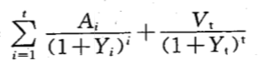
（2）收益法基本公式如下：
估价对象收益价格V＝
式中 V─收益价值(元，元/㎡)； A_{i}─期间收益(元，元/㎡)；
V_{t}─期末转售收益（元，元/㎡） Y_{i}─未来第i年的报酬率(％)； Y_{t}─期末报酬率(％) t─持有期(年)。

（十）估价结果
估价人员根据估价目的，遵循估价原则，采用适宜、合理的估价方法，通过实地勘察和调研，进行数据分析、测算，结合估价人员估价经验与影响房地产市场价格因素进行分析，综合评定在假设限制条件及公开市场条件下，综合确认估价对象评估总价601.61万元，人民币大写陆佰零壹万陆仟壹佰元整，详细结果如下表：
所在  层数 | 用途 | 建筑面积(m²) | 评估单价  （元/m²） | 房地产市场价值  （万元） | 备 注
1-2 | 商业 | 352.27 | 17078 | 601.61 | 两层建筑面积分别为175.82平方米和176.45平方米
合计 |  | 352.27 |  | 601.61
（币种：人民币；估价结果单价取整至佰元、总价取整至佰元。）

（十一）注册房地产估价师
姓名 | 注 册 号 | 签 名 | 签名日期
杨 静 | 1320120006 |  | 年 月 日
庄明霞 | 1320170051 |  | 年 月 日

（十二）实地查勘期
自2020年08月03日至2020年08月03日

（十三）估价作业期
自2020年08月03日至2020年08月19日

四、附 件

(一)、估价对象实地查勘情况和相关照片；

(二)、估价对象所处位置示意图；

(三)、《河北省石家庄市长安区人民法院司法鉴定委托书》（（2020）冀0102委评45号）复印件；

(四)、《房屋所有权证》（房屋所有权证号为张房权证字第00143008号）复印件；

(五)、没有人对本估价报告提供重要专业帮助；

(六)、估价人员资格证书复印件；

(七)、估价机构资质证书复印件。

(八）、估价机构营业执照复印件。

估价对象实地查勘情况和现场照片

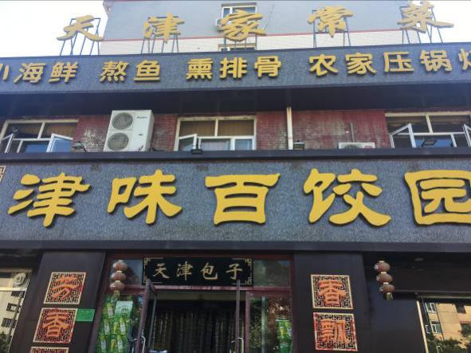 | 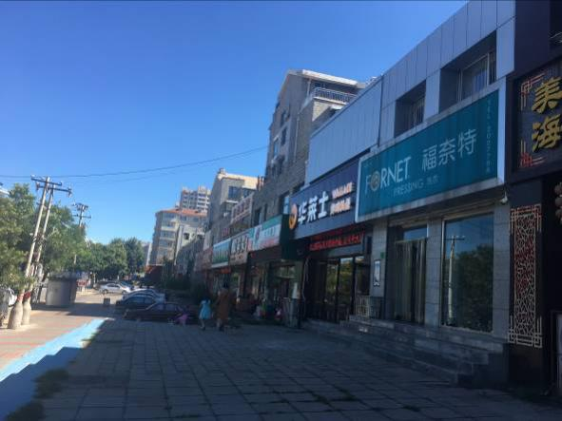
楼体外观 | 周边环境
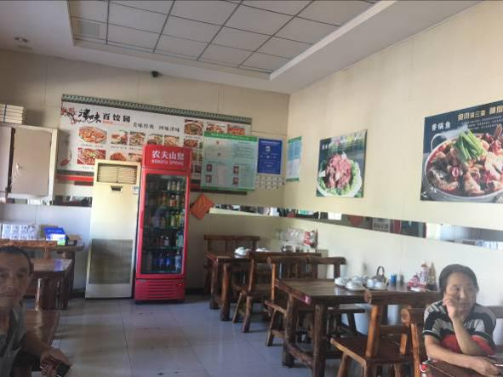 | 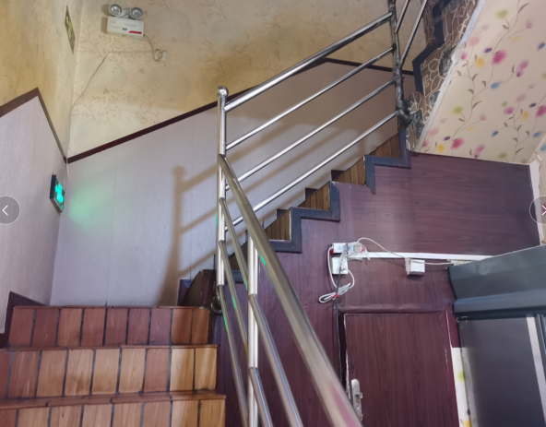
室内 | 室内
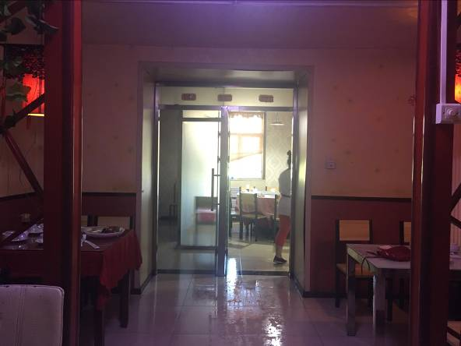 | 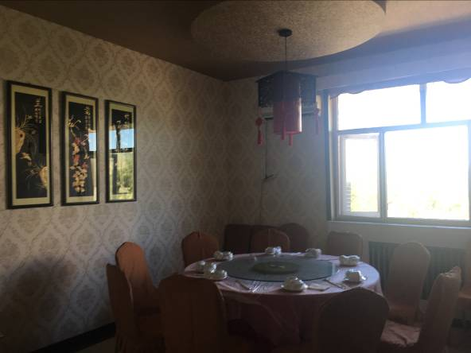
室内 | 室内

注册房地产估价师杨静、庄明霞于2020年08月03日对估价对象进行了实地查勘

估价对象位置示意图
北

估价对象所处位置

